4CCADCFSMT03-P

A IMPORTÂNCIA DA MONITORIA COMO AUXILIO AOS DISCENTES E SUA CONTRIBUIÇÃO NA FORMAÇÃO DOS PROFISSIONAIS DAS CIÊNCIAS AGRARIAS
Aline Priscilla Gomes da Silva ⁽²⁾, Wellington Souto Ribeiro ⁽¹⁾, João Félix dos Santos Neto ⁽⁵⁾, José Alves Barbosa ⁽³⁾
Centro de Ciências Agrárias/ Departamento de Ciências Fundamentais e Sociais/ MONITORIA

RESUMO

O projeto de monitoria foi realizado no Campus ΙΙ, Centro de Ciências Agrárias (CCA) da Universidade Federal da Paraíba localizado no município de Areia. O CCA conta com vários Departamentos, dentre estes o Departamento de Ciências Fundamentais e Sociais que oferece a Disciplina Química Analítica para os cursos de Agronomia, Zootecnia e Medicina Veterinária em caráter optativo. Dentro da carga horária da disciplina os discentes têm a oportunidade de terem aulas praticas no Laboratório de Química e Bioquímica, onde também ocorrem as aulas de monitoria.
O laboratório e todo o seu material eram disponibilizados para serem utilizados nas aulas de monitoria, onde os alunos tinham a oportunidade de refazer as práticas dadas pelo professor, objetivando sanar todas as eventuais dúvidas dos discentes. Para tanto, o aluno monitor disponibilizava 12 horas semanais para o atendimento aos alunos e ajudar o professor com relação às aulas pratica e manutenção de equipamentos, vidrarias e soluções. A presença do aluno monitor auxiliou os estudantes na disciplina de Química Geral e Analítica, proporcionando-lhes um bom rendimento acadêmico e profissional, através da interpretação e discussão aplicada dos conhecimentos teórico-práticos adquiridos no processo ensino aprendizagem da Química Analítica. Diante do proposto, ficou evidente a contribuição fundamental da presença do aluno monitor na melhoria dos resultados obtidos pelos discentes no âmbito da vida acadêmica, tanto no ensino quanto na aprendizagem de todos os envolvidos, além de sua contribuição para com a sociedade.

Palavras-Chave: Monitoria, Química, Rendimento.

INTRODUÇÃO

Areia é um município do estado da Paraíba, localizado na microrregião do Brejo Paraibano. É tambem muito conhecida por suas riquezas culturais, particularmente o Museu de Pedro Americo, um de seus filhos mais ilutres.
Nesta cidade repleta de belezas culturais, tombada pelo patrimonio nacional (IPHAN), localiza-se o Centro de Ciencias Agrarias da Universidade Federal da Paraíba, que oferece os cursos de graduação em Agronomia, Zootecnia, Biologia e Medicina Veterinária, alem dos programas de pos-graduação em diversas áreas.
Para esses cursos, o Departamento de Ciencias Fundametais e Sociais oferece a discpilina Quimica Analitica, que em sua carga horaria oportuniza aos alunos, aulas praticas no Laboratorio de Quimica e Bioquimica, onde ocorrem tanto aulas praticas como aulas teoricas, dependendo da necessidade dos alunos.
No mesmo, há um acervo de drogarias, reagentes, substancias e equipamentos , tudo com o objetivo de possibilitar uma melhor compreensão por partes dos alunos a importancia da Quimica nas Ciencias Agrarias.
A monitoria na vida acadêmica objetiva despertar o interesse pela docência, mediante, o desempenho de atividades ligadas ao ensino, possibilitando a experiência da vida acadêmica, por meio da participação em diversas funções da organização e desenvolvimento das disciplinas dos cursos. A monitoria, como procedimento pedagógico, tem demonstrado sua utilidade, à medida que atende às dimensões “política, técnica e humana da prática pedagógica” (CANDAU, 1986, p.12-22).
As metodologias adotadas nas aulas teóricas foram à utilização do quadro negro, giz, quadro branco, caneta, uso do computador, apresentação de slides, e o próprio acervo do laboratório. Com relação à metodologia da aula pratica, depende da aula pratica que iremos realizar, para determinar qual a solução adequada como o tipo de drogaria a manusear tanto pelo monitor como pelos alunos.
O acompanhamento dos alunos foi semanal, e dentro das 12 horas semanais dedicadas foram desempenhadas atividades que compreendiam desde o auxílio aos alunos quanto o professor.
A Química (do egípcio kēme (chem), significando "terra") é a ciência que trata das substâncias da natureza, dos elementos que a constituem, de suas características, propriedades combinatórias, processos de obtenção, suas aplicações e sua identificação. Estuda a maneira pela qual os elementos se ligam e reagem entre si, bem como a energia desprendida ou absorvida durante estas transformações.
A Química Analítica é a ciência que estuda os princípios e a teoria dos métodos de análise química que nos permitem determinar a composição química das substâncias ou de misturas das mesmas. A análise permite-nos determinar a composição qualitativa da substância em estudo, ou seja, identificar os elementos ou íons que a constituem e também a composição quantitativa, ou seja, estabelecer as proporções entre os elementos ou íons que tinham já sido identificados.
A finalidade da Análise Qualitativa é a identificação ou pesquisa dos elementos ou íons que constituem a substância em estudo.
A Análise Quantitativa permite determinar a composição quantitativa dos elementos que entram na constituição da substância em estudo. Normalmente, a Análise Qualitativa deve preceder a Análise Quantitativa. Deve-se recorrer à Análise Qualitativa mesmo quando se trate de determinar a percentagem de um constituinte cuja presença na substância em estudo é conhecida antecipadamente. De fato, só se pode escolher o método mais adequado para determinação quantitativa de um componente depois de saber quais os outros elementos ou íons presentes na substância em estudo.
A Química Analítica e, em particular a Análise Qualitativa, tem uma importância científica e prática enorme, porque apresenta um conjunto de métodos de investigação das substâncias e das suas transformações. São também de grande valor nas disciplinas científicas afins da Química: Mineralogia, Geologia, Fisiologia, Microbiologia e também em Medicina e Agronomia.
O objetivo geral do trabalho desempenhado foi: Auxiliar os estudantes na disciplina; tanto no repasse da matéria como nas aulas praticas, como na resolução de exercícios, tirarem as dúvidas que surgiam, para que os mesmos pudessem ter um ótimo entendimento, influenciando assim em um melhor rendimento acadêmico, profissional e pessoal, além de ajudar o professor em suas atividades desempenhadas.
Já os objetivos específicos foram: Contribuir com os estudantes que estivessem com dificuldade ou não na disciplina; Possibilitar aos acadêmicos um tempo reservado para sanar dúvidas; Estimular o interesse do aluno pela matéria; Repassar os conhecimentos adquiridos; Abordar temas diferenciais, mas que estivessem relacionados com os assuntos abordados na sala de aula.
DESCRIÇÃO METODOLÓGICA
As aulas de monitoria de Química Analítica e Geral foram realizadas na central de aulas “Prédio da Mata”, Campus II, Universidade federal da Paraíba. Semanalmente, as aulas foram ministradas no horário definido pelo Monitor e algumas vezes à noite, quando o mesmo era solicitado. Estando disponível num período de 12 horas semanais para tirar duvidas dos alunos matriculados na disciplina.
As aulas foram realizadas de modo individualmente, para alunos que têm mais dificuldade e em grupos.

Durante o período de iniciação a docência, foi realizada as seguintes atividades:
- Disponibilização de horários para atendimento aos alunos, correspondendo às 12 horas semanais;
- Acompanhamento nas aulas;
- Apresentações de aulas práticas, expositivas e dialógicas;
- Auxílio ao professor no planejamento e execução de tarefas desempenhadas;
- Participação na elaboração e correção de questionários e provas;
- Participação na realização das aulas pratica;
- Participação na divulgação e publicação dos resultados de provas;
- Incentivos a consultas do acervo da biblioteca do CCA-UFPB, e da internet;

RESULTADOS E DISCUSSÃO

No período referente a 2008.1 com a participação na disciplina Química Analítica, nos cursos de Agronomia e Zootecnia e Biologia, observou-se que nesse espaço de tempo obteve-se uma boa eficiência da monitoria, pois houve um alto número de alunos aprovados, e uma boa freqüência dos mesmos nas aulas de monitoria.
Com relação ao período referente ao período 2008.2 na disciplina química geral e analítica, chegou-se aos resultados observados na Figura 1.

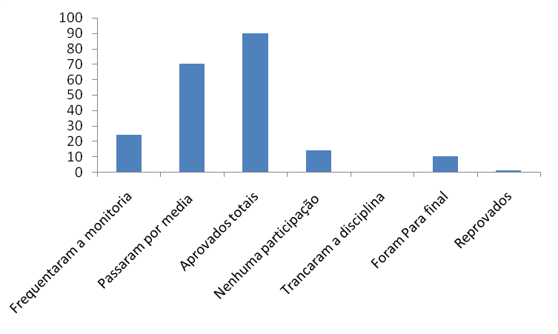
Figura 1. Percentagem de alunos do período referente a 2008.2 do curso de Zootecnia

Com relação aos dados obtidos, observa-se que a alta eficiência no ensino e na aprendizagem da monitoria, refletindo assim na importância da mesma, e cuja qual sem ela certamente não se teria esse grande número de alunos que passaram por média, e conseqüentemente um alto nível de aprovados.
A monitoria vem suprir as carências dos alunos, auxiliando-os e fornecendo subsídios importantes tanto para as disciplinas futuras quanto para seu conhecimento na vida profissional. Com relação aos dados: 70,0% dos alunos matriculados passaram por média, 14,0% não participaram de nenhuma atividade, e 3% foram para a final, isto é uma pequena quantidade foram para a final, 27,0% freqüentavam a monitoria, e cerca de 70 a 80% dos alunos conseguiram êxito na disciplina.

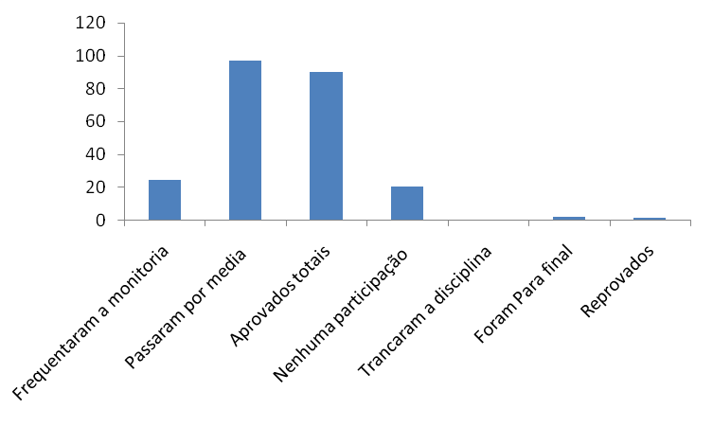
Figura 2. Percentagem de alunos do período referente a 2008.2 do curso de Agronomia

Com relação à turma de Agronomia, obteve os seguintes resultado: Com relação aos alunos aprovados por media e aprovados totais os valores obtiveram valores por volta de 90%, 20% dos alunos não participaram de nenhuma atividade, não houve trancamentos e os alunos que foram pra final foi de 1%, e os reprovados 3%.

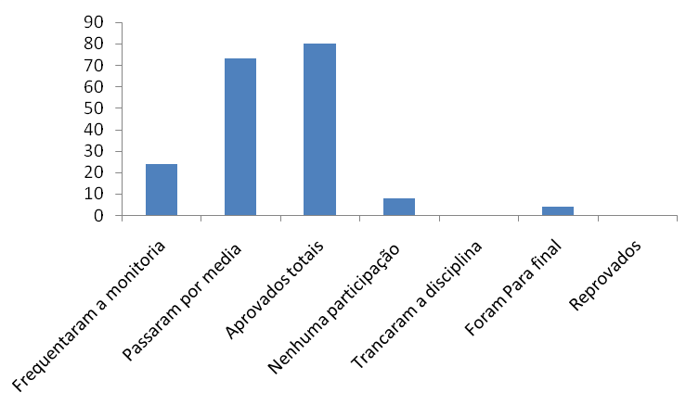

Figura 3. Percentagem de alunos do período referente a 2008.2 do curso de Biologia

Com relação à turma de Biologia, o resultado da monitoria foi ainda mais satisfatório, pois não houve reprovações nem trancamentos na disciplina, mostrando que a monitoria estava sendo feita da maneira correta. Com relação aos alunos que freqüentaram a monitoria foi de 30% no referido período, com relação aos alunos aprovados por media e aprovados totais os valores se manterem por volta de 73 a 75%,com relação aos alunos que não participaram de nenhuma atividade foi de 8% e os alunos que foram para final foi de 4%.
Com base nos referidos dados, fica evidente a contribuição da monitoria para um melhor índice de aprovação bem como uma aprendizagem melhor.

CONCLUSÃO

Sabendo que o objetivo da monitoria é estimular no aluno o interesse pela atividade docente, intensificar a cooperação entre corpo docente e o discente, nas atividades de ensino, pesquisa e extensão; oferecer ao aluno de graduação a oportunidade de se preparar para as atividades de ensino; contribuir para a melhoria do ensino de graduação, foi muito satisfatório a monitoria da disciplina Química Analítica e Química Geral. A monitoria conseguiu dar um auxilio tanto ao professor, quanto aos alunos, onde se obteve uma boa comunicação entre os mesmo, com isso contribuindo para esses bons resultados.
De acordo com os resultados, pode-se concluir que:
- A monitoria em Química Analítica e Geral tem auxiliado na fixação do conteúdo da ementa pelos alunos, uma vez que houve alto índice de aprovação dos alunos que foram contemplados com as aulas da monitoria;
- As aulas de monitoria têm contribuído para melhorar o aprendizado dos alunos, assim
como também, na obtenção da aprovação dos mesmos;
- Através do ensino e do aprendizado da Química Analítica e Geral, pode-se contextualizar os conhecimentos básicos para facilitar a integração com as ciências agrárias, levando os
profissionais da Agronomia, Zootecnia e Biologia a uma compreensão mais integrada, incluindo
suas relações com outras disciplinas.

REFERENCIAS BIBLIOGRÁFICAS
CANDAU, V. M. F. A didática em questão e a formação de educadora-exaltação à negação: a busca da relevância. In: CANDAU, V. M. F. (org). A didática em questão. Petrópolis: Vozes, 1986, p. 12-22.
FERNANDES, Jaime. Quimica Analitica Qualitativa. São Paulo: Hermus,1982.
VOGEL, A.; Química Analítica Qualitativa. 5ª ed. São Paulo: Mestre Jou, 1981.

